一般演題募集要項

下記の要領で一般演題（口演）を募集します。

〈演題発表資格〉
・一般演題登録・演者（共同演者含む）は学会員などの資格は問いません。

〈演題時間〉
８分（発表６分、質疑応答２分）

〈演題募集期間〉
2026年5月1日（月）～6月30日（火）
①演題名 ②施設名 ③氏名
④抄録：全角換算800字以内（①～④まで全てを入力して800字以内）

〈COI開示の取り扱い〉
COI自己申告の基準の詳細は、日本医療マネジメント学会HP（http://jhm.umin.jp/index-coi.html）をご確認ください。
・申告すべきCOI状態がある際は「COI自己申告書」を事務局（jhm-niigata@ngt.saiseikai.or.jp）に送付ください。
・発表時に講演者・一般演題発表者は、利益相反（COI）の開示をお願いいたします。
COI開示に関する発表用スライドは、以下のとおりにお願いいたします。

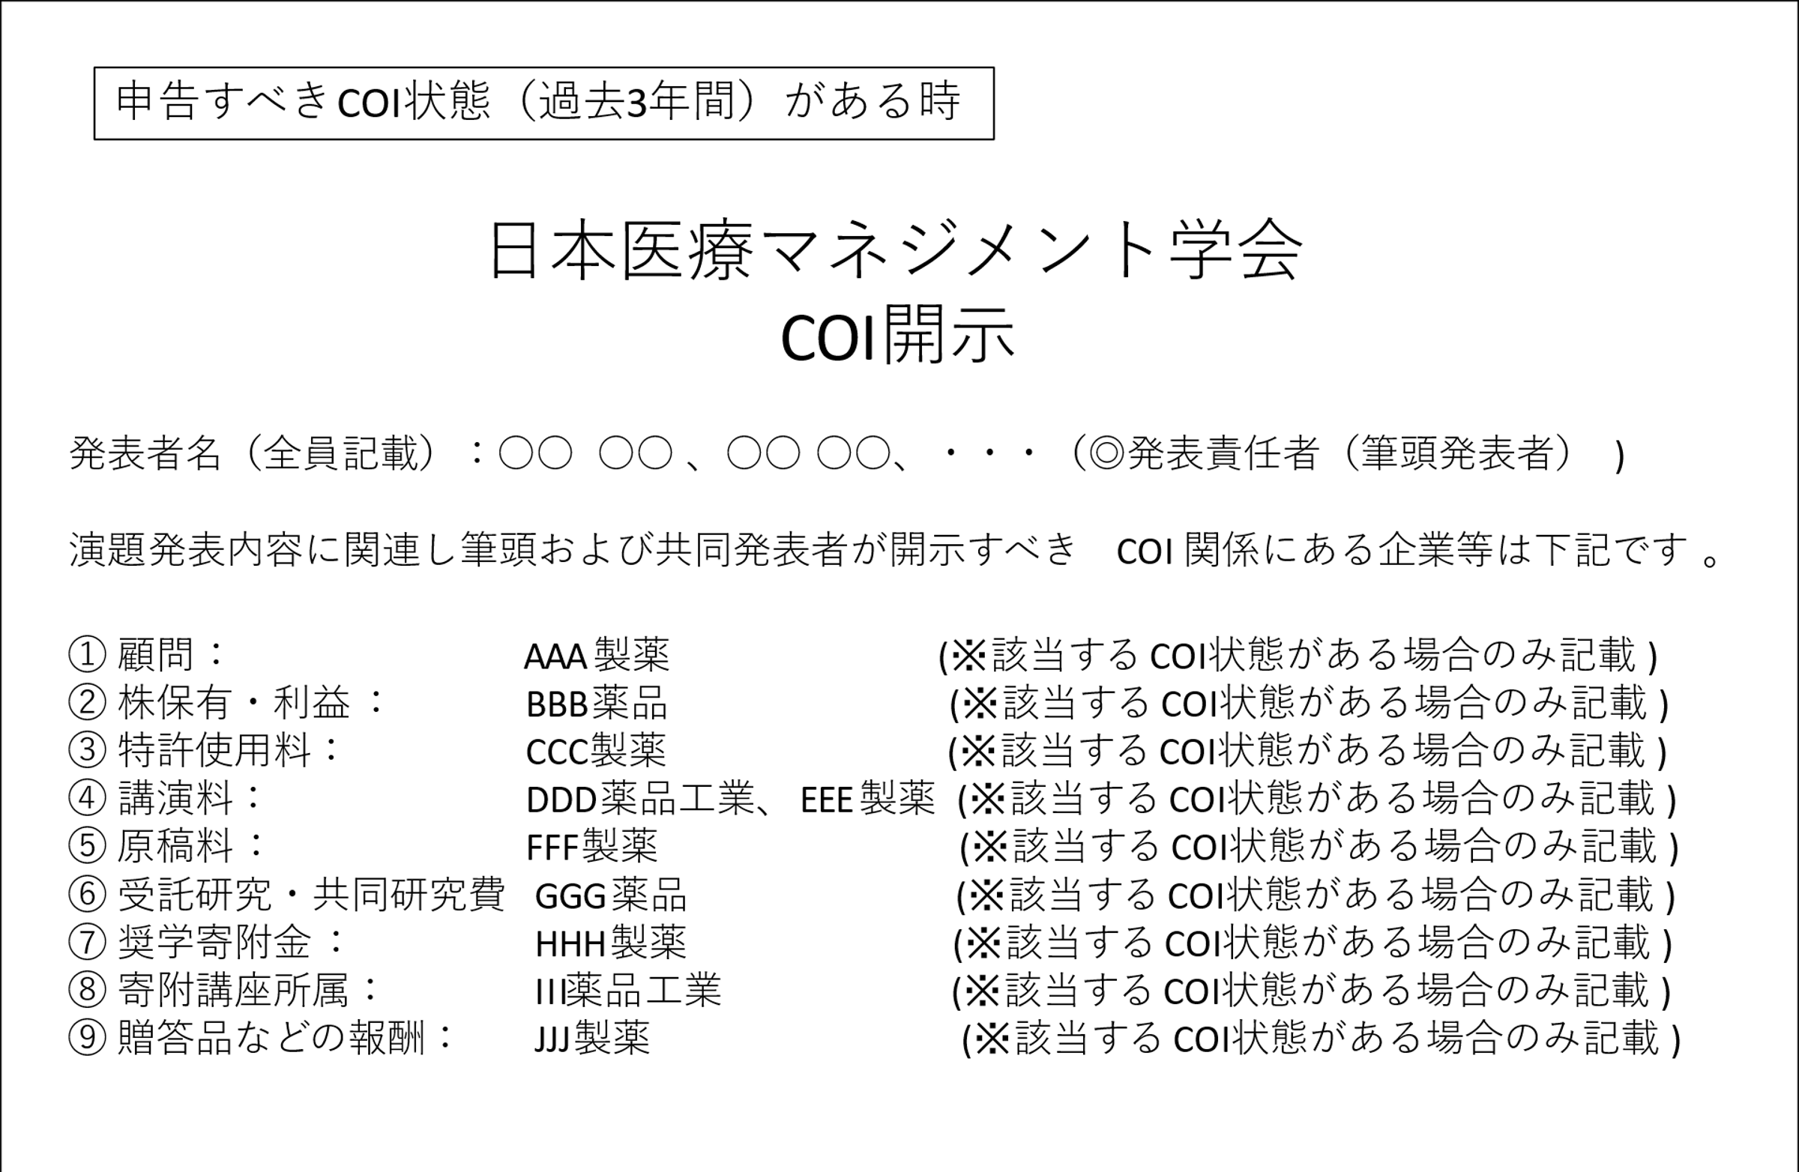

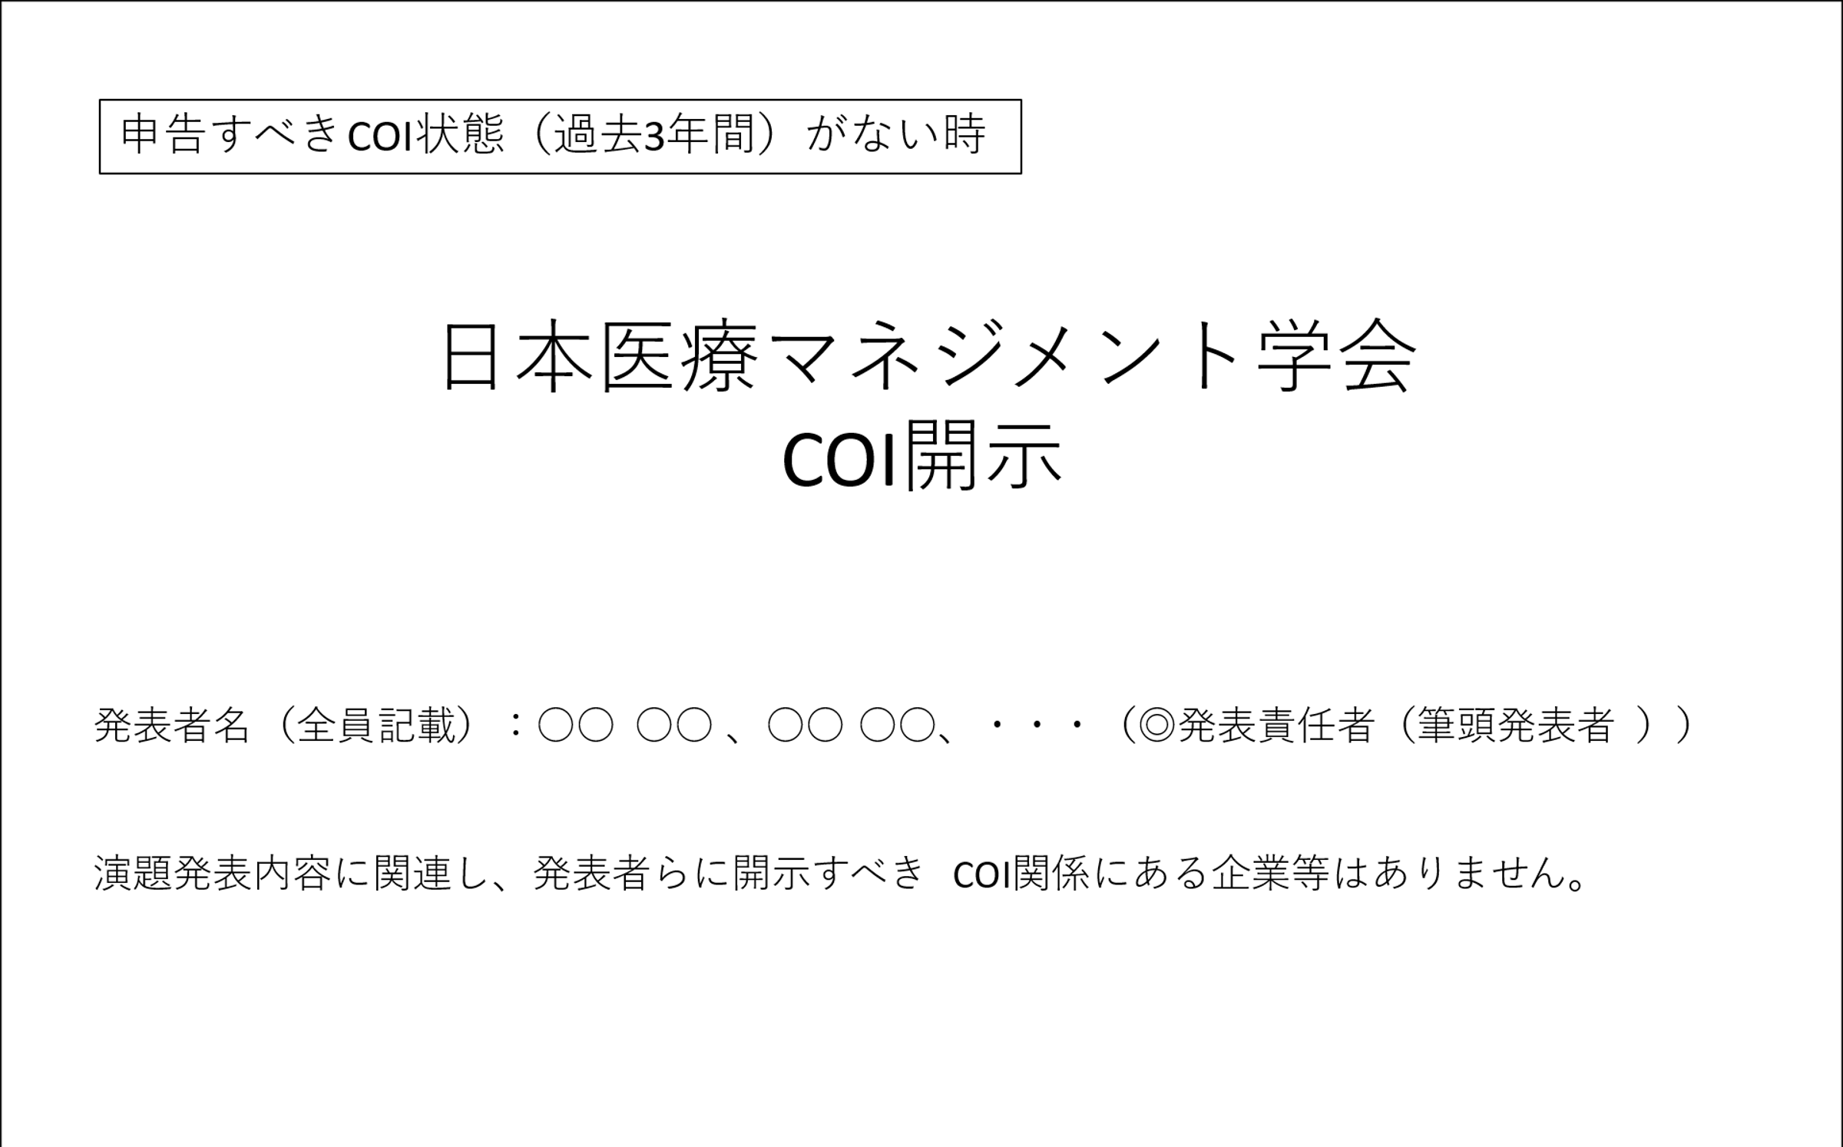

講演スライドの最初（または演題・発表者・講演者などを紹介するスライドの次）に開示。
講演スライドの最初（または演題・発表者・講演者などを紹介するスライドの次）に 開示

